Эй народ – Масленица идёт
В старину люди думали, что смена времен года не произойдёт, если не провести обряд: зиму проводить, а весну встретить. Масленица — это и есть праздник в честь возрождающегося по весне солнца. В МО Епифанское Масленицу будут отмечать ярко, широко и разнообразно. Выбирайте!
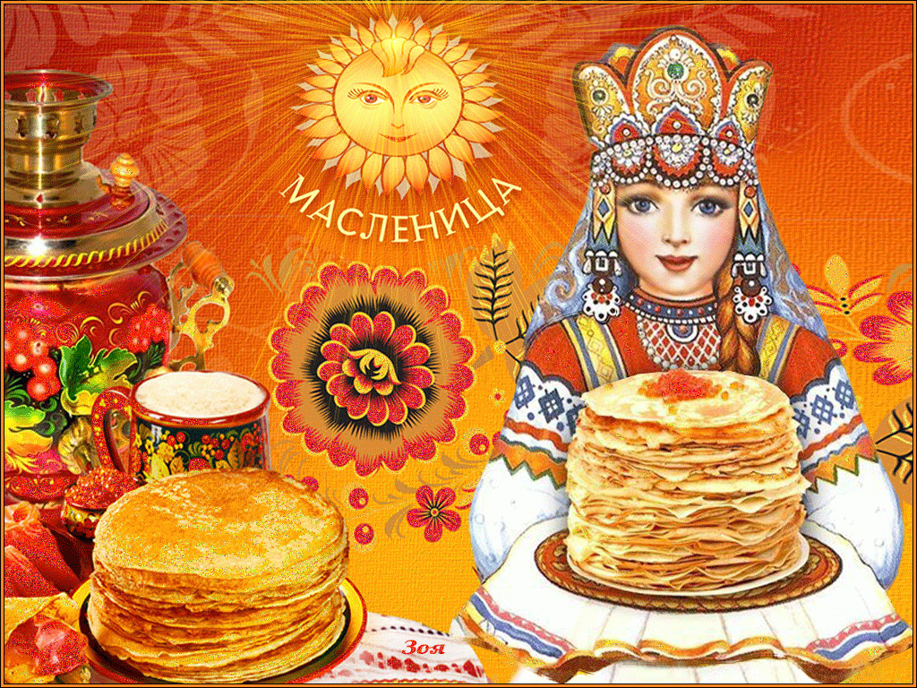

«Прощай Масленица»
10 марта в 12.00 ч. Епифанская площадь.Уличная игровая программа. Вас научат праздновать Масленицу в соответствии с народными традициями. Проживая день за днем всю масленичную неделю, вы поучаствуете в старинных играх и конкурсах. Вас ждёт кукла Масленица. Сжигание чучела.
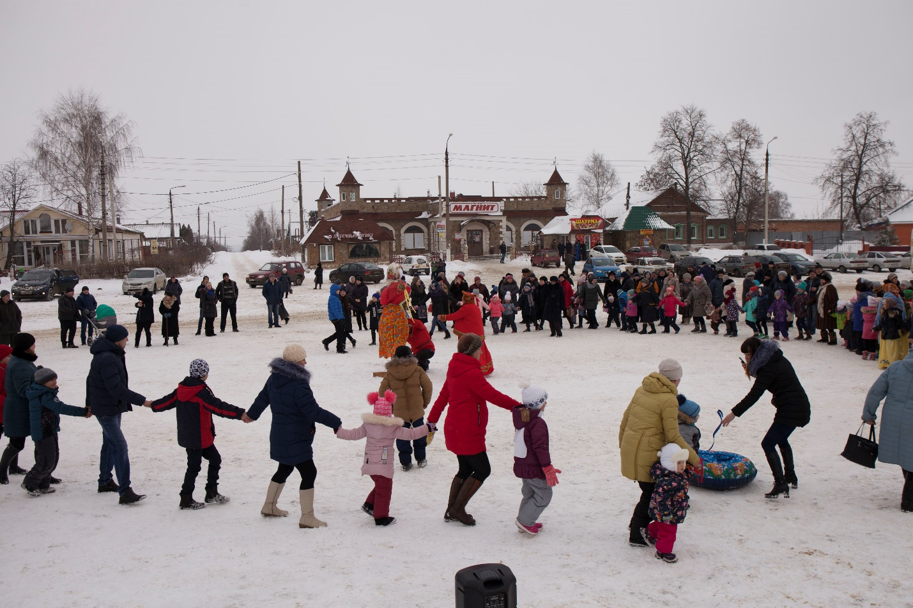

«Душа моя, Масленица»
9 Марта в 12.00 с. Муравлянка
В программе: уличные забавы на проверку ловкости и силы, катание на лошадях, горячий чай с блинами.Один из самых популярных забав масленичный столб.

«Масленица идет – блин да мед несет!»
9 Марта в 13.00 ч. с. Молодёнки
Зрителям подарят атмосферу старорусских празднований Масленицы с ряжеными и традиционными забавами. Хороводы, игры, конкурсы.

«А вот и Масленица у ворот»
10 Марта в 14.00 ч. д. Чебыши.
Вас ждут народные гуляния с песнями, плясками, угощениями, конкурсами и забавами.

«Масленица краса гуляй русская душа»
10 Марта в 12.00 ч. с. Черёмухово
Масленица с незапамятных времён на Руси самым весёлый и разгульный праздник. В программе: обряды, весёлые конкурсы, игры, хороводы, сжигание чучела!

«Масленицу провожаем, весну красную встречаем».
10 марта в 13.00 ч. д. Молчаново
Вас ждут: весёлые конкурсы, масленичные хороводы, угощение блинами, сжигание чучела.

«Барыня Масленица».
7 Марта в 13.00 ч. с. Суханово
В программе: зимние забавы, игры, хороводы, конкурсы. сжигание чучела.
Все! Все! Все! Все на праздник!
Масленицу встречаем,
Зиму провожаем,
Весну закликаем!

